МУНИЦИПАЛЬНОЕ ОБРАЗОВАНИЕ
ГОРОДСКОЙ ОКРУГ СУРГУТ
ХАНТЫ-МАНСИЙСКОГО АВТОНОМНОГО ОКРУГА – ЮГРЫ

АДМИНИСТРАЦИЯ ГОРОДА

ПОСТАНОВЛЕНИЕ

« | 26 | » | 03 | 20 | 26 |  | № | 3051

Об утверждении внесения
изменений в проект межевания
территории поселка Таёжного
в городе Сургуте

В соответствии со статьями 5.1, 43, 45, 46 Градостроительного кодекса Российской Федерации, постановлением Правительства Российской Федерации
от 02.02.2024 № 112 «Об утверждении Правил подготовки документации
по планировке территории, подготовка которой осуществляется на основании решений уполномоченных федеральных органов исполнительной власти, исполнительных органов субъектов Российской Федерации и органов
местного самоуправления, принятия решения об утверждении документации
по планировке территории, внесения изменений в такую документацию, отмены такой документации или ее отдельных частей, признания отдельных частей такой документации не подлежащими применению, а также подготовки
и утверждения проекта планировки территории в отношении территорий исторических поселений федерального и регионального значения», Уставом муниципального образования городской округ Сургут Ханты-Мансийского автономного округа – Югры, постановлениями Администрации города
от 24.11.2022 № 9211 «Об утверждении административного регламента предоставления муниципальной услуги «Подготовка и утверждение докумен-тации по планировке территории», от 13.11.2025 № 7826 «О принятии решения по внесению изменений в проект межевания территории поселка Таёжного
в городе Сургуте», распоряжениями Администрации города от 30.12.2005
№ 3686 «Об утверждении Регламента Администрации города», от 23.12.2024
№ 8525 «О распределении отдельных полномочий Главы города между
высшими должностными лицами Администрации города», учитывая заключение о результатах публичных слушаний от 14.03.2026:
1. Утвердить внесение изменений в проект межевания территории поселка Таёжного в городе Сургуте, утвержденный постановлением Администрации города от 16.07.2013 № 5110 «Об утверждении проекта межевания территории поселка Таёжного в городе Сургуте» (с изменениями 27.02.2015 № 1338, 03.06.2016 № 61, 28.04.2017 № 3498, 26.04.2018 № 2986, 14.03.2019 № 1696, 10.04.2019 № 2383, 06.03.2024 № 952, 06.05.2025 № 2177, 14.07.2025 № 3672, 11.09.2025 № 5647), в части квартала Т-11, согласно приложению.
2. Комитету информационной политики обнародовать (разместить) настоящее постановление на официальном портале Администрации города: www.admsurgut.ru.
3. Муниципальному казенному учреждению «Наш город» обнародовать (разместить) настоящее постановление в сетевом издании «Официальные документы города Сургута»: docsurgut.ru.
4. Настоящее постановление вступает в силу с даты подписания.
5. Контроль за выполнением постановления возложить на заместителя Главы города, курирующего сферу архитектуры и градостроительства.

Заместитель Главы города С.А. Агафонов

Приложение
к постановлению
Администрации города
от ____________ № _______

Внесение изменений
в проект межевания территории поселка Таёжного в городе Сургуте. Чертеж проекта межевания

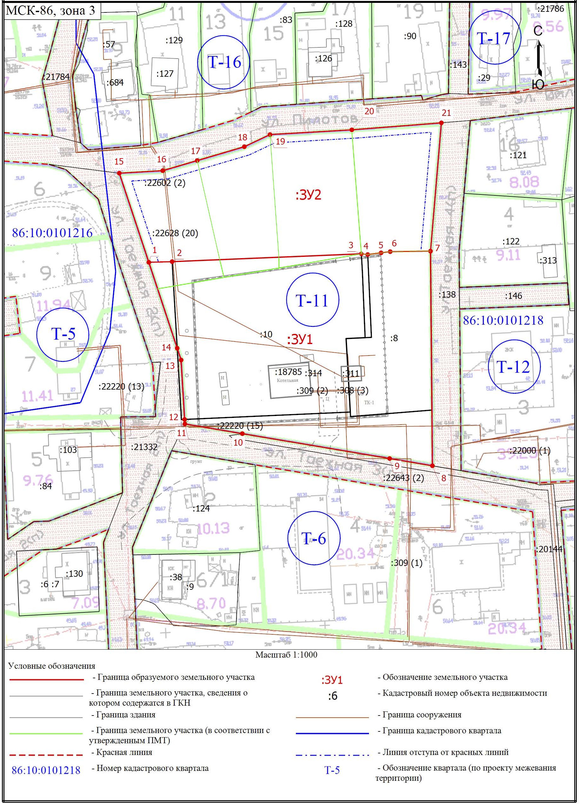

Перечень и сведения
о площади образуемых земельных участков, в том числе возможные способы их образования

Образуемые земельные участки
№ п/п | условный номер образуемого земельного участка, кадастровый номер изменяемого, сохраняемого участка | площадь,  м² |  |  | адрес участка | кадастровый номер исходного земельного участка  (при наличии) | фактическое использование | вид разрешенного использования  по проекту межевания | возможные  способы образования | примечание
№ п/п |  | сущест-вующая | расчетная | проектная
1 | :ЗУ1 | 1 140 | - | 4 795 | Ханты-Мансийский автономный округ – Югра, город Сургут,  поселок Таежный | 86:10:0101218:8 | для эксплуатации котельной | коммунальное обслуживание (код 3.1) | перераспределение земельных участков 86:10:0101218:8, 86:10:0101218:10 и земель государственной и муниципальной собственности | образование земельного участка
1 | :ЗУ1 | 2 794 | - | 4 795 | Ханты-Мансийский автономный округ – Югра, город Сургут,  поселок Таежный | 86:10:0101218:10 | коммунальное обслуживание (код 3.1) | коммунальное обслуживание (код 3.1) |  | образование земельного участка

Перечень и сведения
о площади образуемых земельных участков, которые будут отнесены к территориям общего пользования или имуществу общего пользования, в том числе
в отношении которых предполагаются резервирование и (или) изъятие для государственных или муниципальных нужд

Образуемые земельные участки
№ п/п | условный номер образуемого земельного участка, кадастровый номер изменяемого, сохраняемого участка | площадь,  м² |  |  | адрес участка | кадастровый номер исходного земельного участка  (при наличии) | фактическое использование | вид разрешенного использования  по проекту межевания | возможные  способы образования | примечание
№ п/п |  | сущест-вующая | расчетная | проектная
1 | :ЗУ2 | - | - | 3 418 | Ханты-Мансийский автономный округ – Югра, город Сургут,  поселок Таежный,  улица Пилотов | - | - | земельные участки (территории)  общего пользования (код 12.0) | образование земельного участка  из земель государственной  и муниципальной собственности | образование земельного участка

Перечень координат
характерных точек границ территории элемента планировочной
структуры в системе координат, используемой для ведения
Единого государственного реестра недвижимости

Земельный участок с условным номером :ЗУ1

Номер  характерной точки | Координаты, м
Номер  характерной точки | X | Y
1 | 992240.02 | 3572347.05
2 | 992240.23 | 3572354.38
3 | 992242.69 | 3572413.83
4 | 992242.46 | 3572415.83
5 | 992243.00 | 3572420.03
6 | 992243.37 | 3572422.90
7 | 992243.53 | 3572435.58
8 | 992176.20 | 3572436.18
9 | 992178.48 | 3572422.72
10 | 992186.29 | 3572376.47
11 | 992189.34 | 3572358.39
12 | 992190.75 | 3572358.30
13 | 992209.33 | 3572357.21
14 | 992213.03 | 3572355.98
1 | 992240.02 | 3572347.05

Земельный участок с условным номером :ЗУ2

Номер  характерной точки | Координаты, м
Номер  характерной точки | X | Y
15 | 992268.02 | 3572337.76
16 | 992268.81 | 3572351.42
17 | 992271.99 | 3572362.28
18 | 992276.34 | 3572377.11
19 | 992280.14 | 3572385.18
20 | 992281.65 | 3572410.83
21 | 992283.84 | 3572439.00
7 | 992243.53 | 3572435.58
6 | 992243.37 | 3572422.90
4 | 992242.46 | 3572415.83
3 | 992242.69 | 3572413.83
2 | 992240.23 | 3572354.38
1 | 992240.02 | 3572347.05
15 | 992268.02 | 3572337.76

